**实验七** **译码显示电路（**1**）** **数码管的扫描式显示**

1. 实验目的

1. 掌握中规模集成译码器的逻辑功能和使用方法。

2. 掌握数码管的扫描式显示。

3.用七段数码管显示自己的学号（22344174）

二.实验器材

1. 数字电路实验箱、逻辑分析仪。

2. 器件：七段数码管、74LS138 、74LS00 等。

三.实验原理

1. 七段发光二极管(LED)数码管

LED 数码管是目前最常用的数字显示器，图 7-1 (a)、 (b)为共阴管和共阳管的电路， (c)为两种不同出线形式的引出脚功能图。（注：实验室实验箱上数码管 为共阴四位数码管）

一个 LED 数码管可用来显示一位 0～9 十进制数和一个小数点。小型数码管 （0.5寸和 0.36 寸）每段发光二极管的正向压降，随显示光（通常为红、绿、 黄、橙色）的颜色不同略有差别，通常约为 2～2.5V，每个发光二极管的点亮电 流在 5～10mA。 LED 数码管要显示 BCD 码所表示的十进制数字就需要有一个专门的译码器，该译码器不但要完成译码功能，还要有相当的驱动能力。

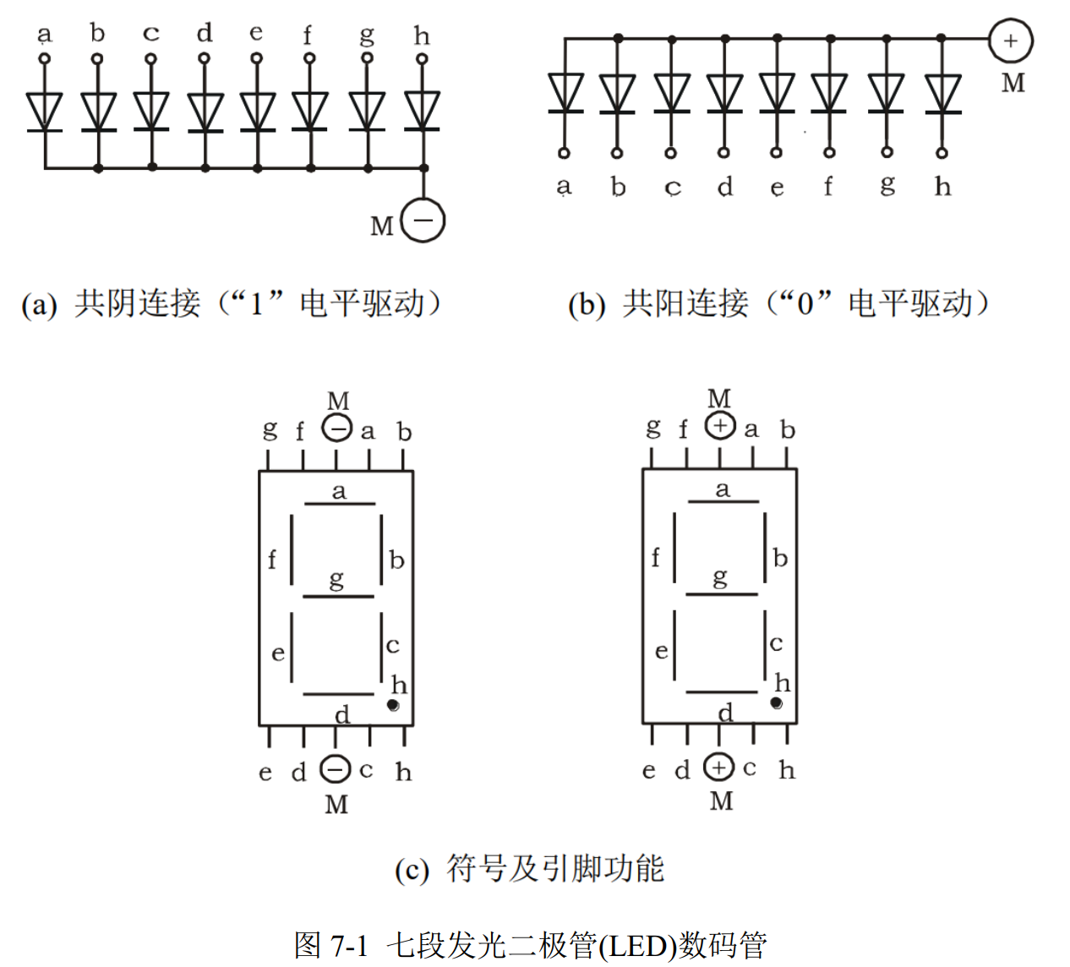

2. 4 联装共阴极七段数码管

数字电路实验箱采用的 4 联装共阴极七段数码管，如图 7-2 所示，是一种常用的 4 位数码管。

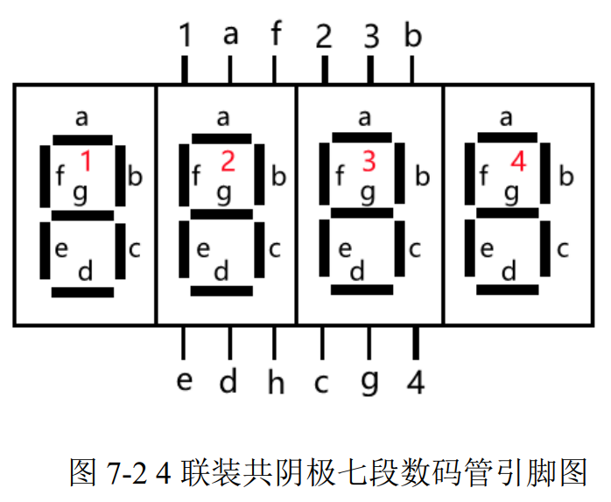

3. 74LS48（共阴极七段译码驱动器）

七段译码驱动器有众多型号，包括 74LS47（共阳），74LS48（共阴），CC4511 （共阴）等，其中 74LS48 具有二进制码锁存、七段译码以及驱动器功能，可用于 驱动共阴极 LED 数码管。

数字电路实验箱在器件实验模式下，内部已实现 74LS48 的 8421 码七段译码 驱动器功能，并引出 A、B、C、D 四个引脚。因此在器件实验模式下使用七段数 码管显示时，无需连接 74LS48 芯片。只需要把显示内容的 8421 码按从低位到 高位的顺序连接到 A、B、C、D 输入脚即可。而在 Proteus 仿真环境下使用七段 数码管显示时，需要使用 74LS48，并将输出连入七段数码管 a-g 端口，以驱动实 验箱上数码管显示。

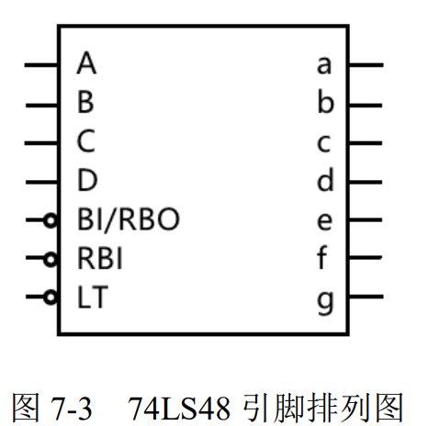

其中 A、B、C、D为 二进制码（由低位到高位）输入端， a、b、c、d、e、f、g是74LS48 译 码输出端，输出高电平有效，用来驱动共阴极 LED 数码管。LT、RBI 和 BI/RBO 是控制端口。

(1) LT 是灯 测试输入端，低电平有效。LT＝0 时，74LS48 译码输出全为高电平。

(2) RBI 是灭 零 输入端，低电平有效。RBI＝0 且 A、B、C、D输入0 0 0 0时，74LS48 译 码输出全为低电平，七段数码管熄灭，即不显示零。

(3) BI/RBO 是输入输出端口。当作为输入控制端口使用时，是灭灯输入端，低 电平有效。BI/RBO=0 时，无论 A、B、C、D输 入 是 否 为 0 0 0 0**，**74LS48 译码输 出全为低电平，七段数码管熄灭。当 BI/RBO 作为输出端使用时，是灭零输 出端。当 74LS48 译码输出 a-g 全为低电平，BI/RBO 输出低电平。

**实验器材原理介绍完毕，现在介绍实验步骤原理：**

我要显示的我的学号是22344174，可采用显示内容决定显示位置的设计方法，利用74LS197产生0~7的计数器，然后将产生的Q0， Q1， Q2分别接入74L138的A, B, C接口，74L138同时G2与G3接入低电平，G1要接入高电平，就按照计数器Y0~Y7依次产生低电平，此时的74LS138便可以作为位选信号接入8位的七段数码管。同时要使用74LS48芯片将BCD码转换成a~h的数码管显示，由显示内容决定显示位置的方法可知，BCD码的A1, B1, C1, D1, A2, B2, C2, D2也分别接入Q0， Q1， Q2，0。

由上述实验原理做出的仿真实验如下：

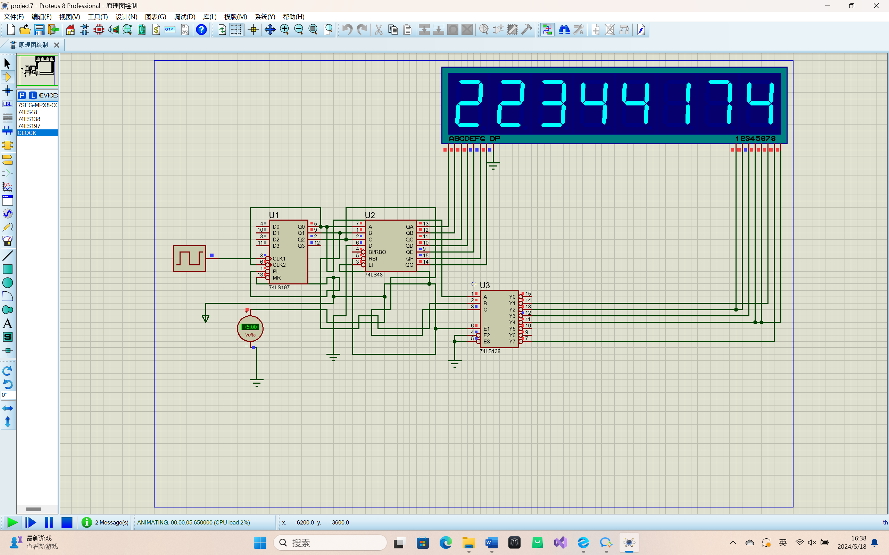

仿真实验成功，原理正确，开始实验。

四.方法与步骤

1.首先连接74LS197， MR，CL连接低电平， 时钟信号clock（1kHz）接CLK1， CLK2接Q0， 74LS197连接完成。

2.连接74LS138芯片，E1接高电平，E2， E3接入低电平，A， B， C分别接入Q0, Q1, Q2，产生0~7的波动，Y0~Y7依次输出0，其余的输出高电平。

3.八段数码管的BCD码A1, A2接Q0， B1,B2接Q1，C1,C2接Q2,D1,D2接低电平，BCD码也产生0~8的波动；然后接入位选信号，我的学号22344174，所以第一位接入Y2，第二位接入Y2，第三位接入Y3，第四位接入Y4,第五位接入Y4，第六位接入Y1，第七位接入Y7，第八位接入Y4；实验完毕，验证结果。

五.结果验证

实验结果如图所示：

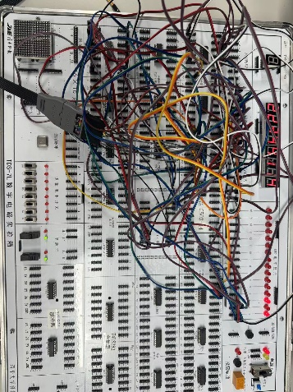

实验结果成功！实验完成。

六.分析与讨论（创新）

上述方法只能完成0~7的数码管显示，如果我的学号当中有8和9该怎么办呢？

对实验进行重新设计：

1. 实验原理

假设我现在要显示22340799，目前的方法只能显示0~7，我们就当8和9的时候用与非门单独显示，然后此时在8和9时按照原来的方法y0还会工作，就要使使能端为高电平不工作，可以接Q3非来实现0~7工作， 8， 9不工作。然后8，9单独用与非门显示，到达10后不会再显示，就清零0为0即可，即Q1与Q3接与非们然后接MR端清零，原理如上。

根据原理做的porteus仿真：

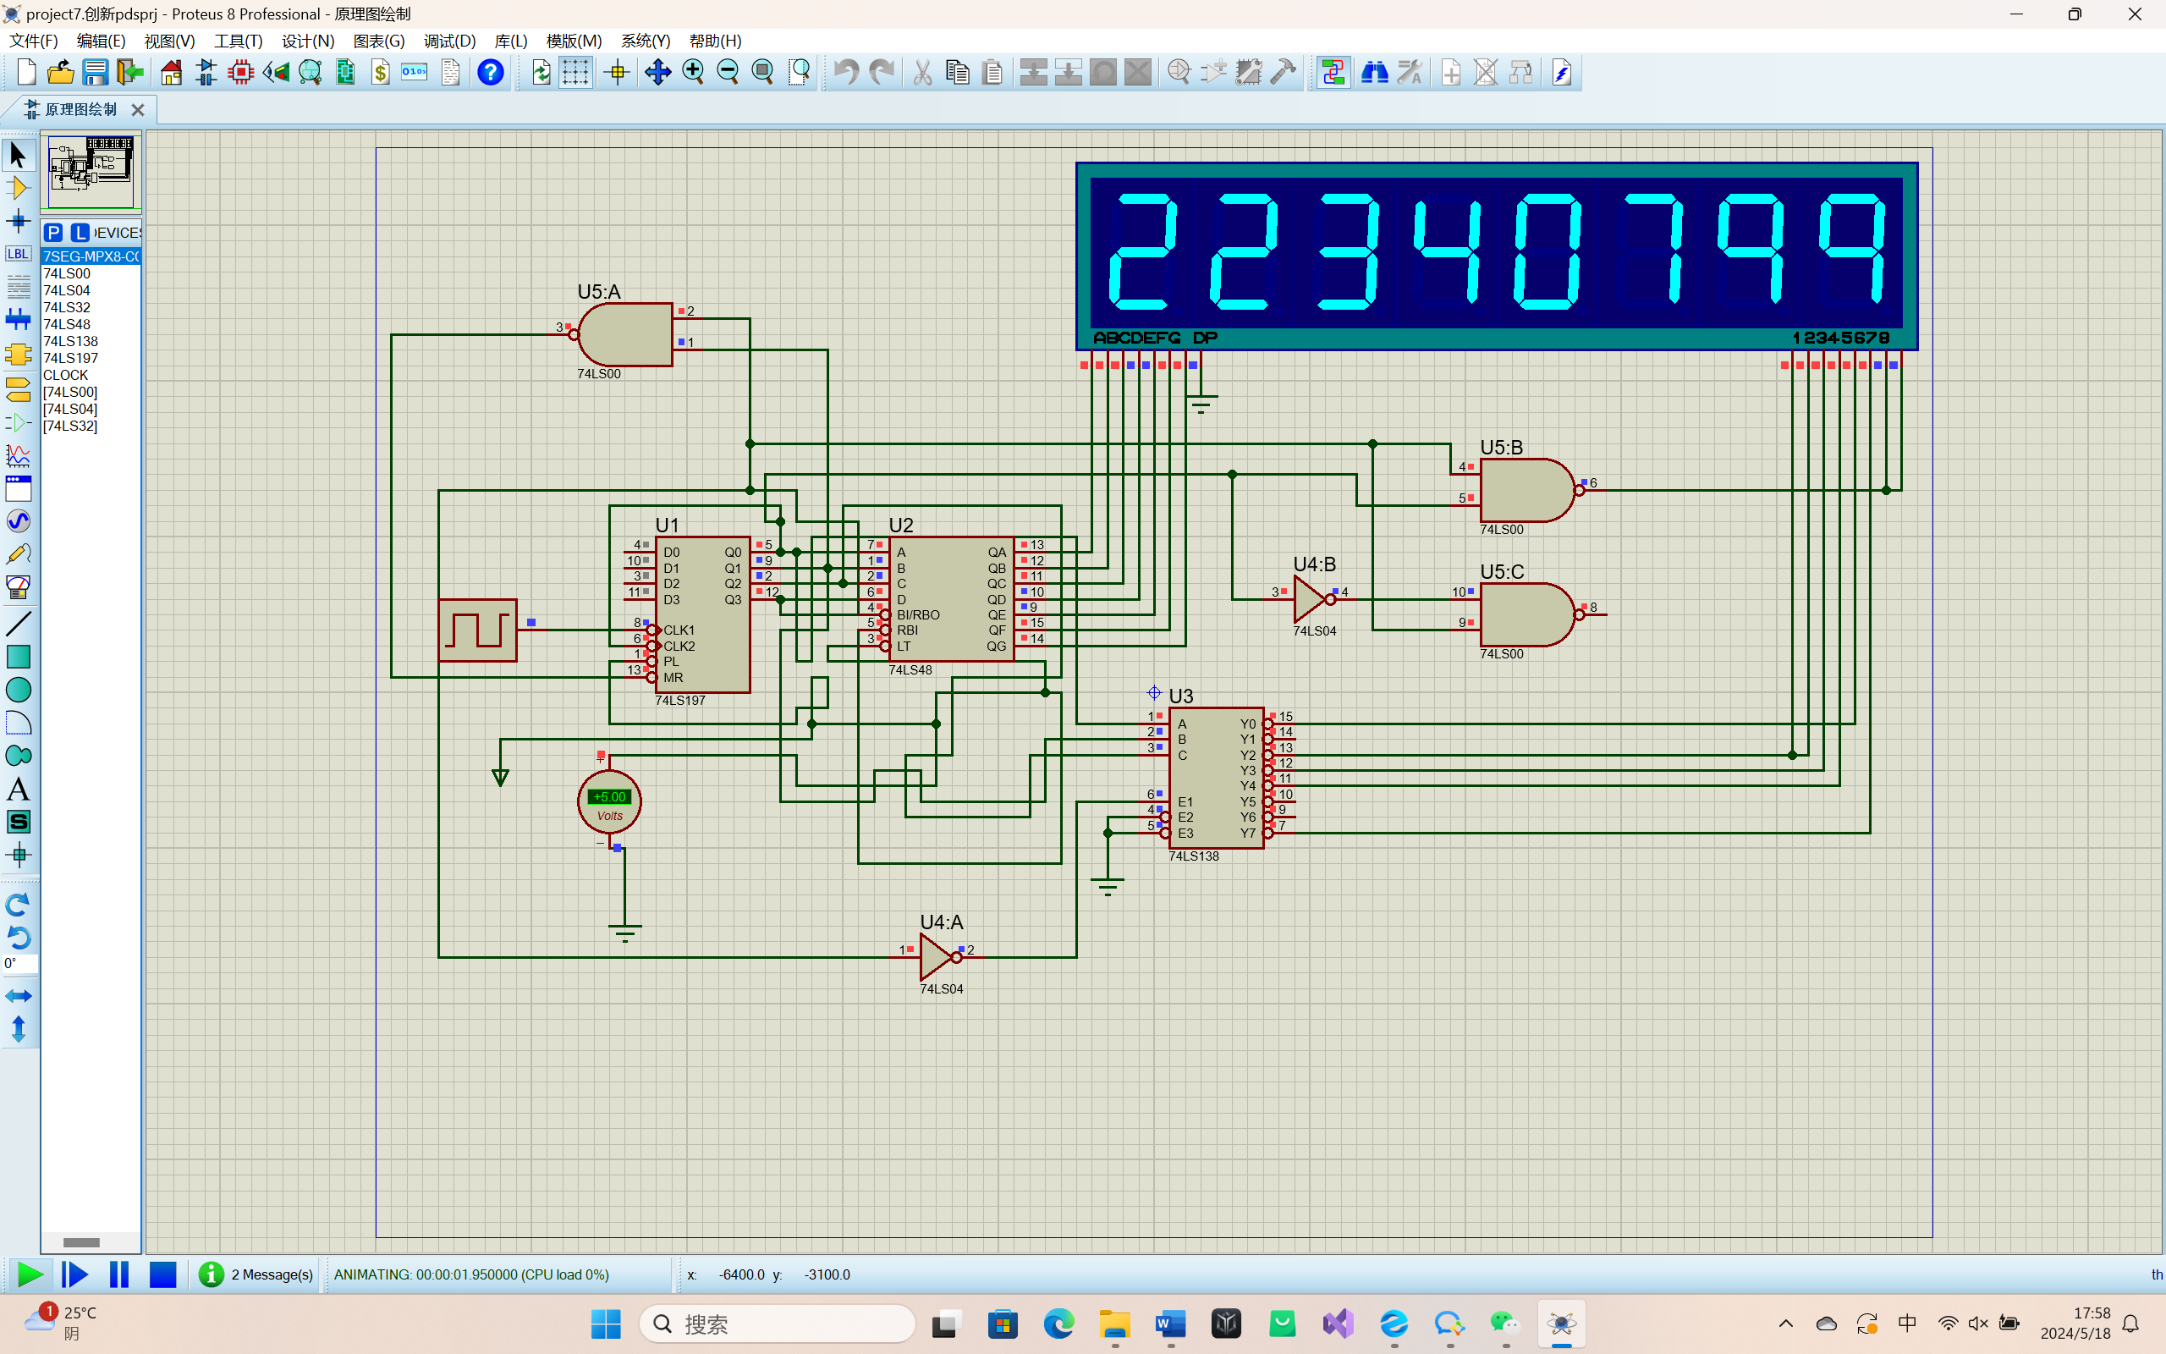

Proteus仿真显示成功， 创新成功。